# 支援多種語言

從1.0.3.47版本開始，MBox Viewer實作了對多種語言更完整的支援。

使用者可以設定對話框、訊息框、郵件選單、郵件檔案、說明文件和使用者指南的視窗文字、按鈕標籤、選單標籤等，使其以德語、法語、西班牙語、義大利語、波蘭語、羅馬尼亞語、葡萄牙語和巴西葡萄牙語顯示。未來版本將支援更多語言，請查看 CHANGE_LOG.md.txt 和其他文件。

## 語言配置

您可以透過選擇主選單中的「語言-->選擇語言」來設定 MBox Viewer 使用的語言。系統將出現以下對話框，供使用者選擇新語言。必須重新啟動 MBox Viewer 才能使新語言生效。

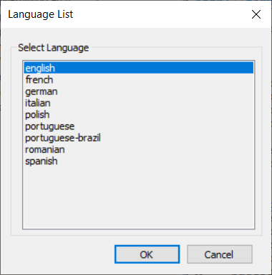

## 限制

1. 很多情況下，翻譯成其他語言的文字無法適應英文文本的固定模板，因此會被截斷。為了解決這個問題，使用者可以將遊標移到被截斷的文字上，以啟動包含完整文字的工具提示。
2. 英文文字和文件已透過免費的Google翻譯服務翻譯成其他語言，尚未經過人工審核。免費的Google翻譯服務並非特定領域，因此有其限制。它旨在翻譯日常常用語。谷歌翻譯服務的更好使用方式尚待研究。
3. 使用免費的Google翻譯服務翻譯的WORD文件偶爾會出現格式等問題。翻譯後的WORD文件隨後會匯出為PDF格式。